(Gasselte, Tebinckslaan) Verkeersbesluit voor het aanwijzen van twee parkeerplaatsen voor het opladen van elektrische voertuigen
Zaaknummer: 2026-013146

Het college van burgemeester en wethouders van gemeente Aa en Hunze
(hierna: De gemeente Aa en Hunze)
JURIDISCHE BASIS
- De Algemene Wet bestuursrecht (Awb);
- De Bekendmakingswet;
- De Wegenverkeerswet 1994 (WVW 1994);
- Het Besluit Administratieve Bepalingen Inzake het Wegverkeer (BABW);
- Het Regelement Verkeersregels en Verkeerstekens 1990 (RVV 1990).

BEVOEGDHEID
- Artikel 18, lid 1 onder d van de WVW 1994: verkeersbesluiten worden genomen door de burgemeester en wethouders of een door hen ingestelde bestuurscommissie, voor verkeer op wegen die niet in beheer zijn bij het Rijk, een provincie of een waterschap;
- Algemeen mandaatbesluit Aa en Hunze 2021, vastgesteld op 29 maart 2022: de teamleider van Team Ruimtelijk Beheer is bevoegd om verkeersbesluiten te nemen namens de burgemeester en wethouders;
- De parkeerplaatsen waar dit besluit over gaat, zijn deel van een weg die in eigendom, beheer en onderhoud is bij de gemeente Aa en Hunze.

NOODZAAK
- Artikel 15, lid 1 van de WVW 1994: plaatsing of verwijdering van de bij algemene maatregel van bestuur aangewezen verkeerstekens en onderborden, voor zover daardoor een gebod of verbod ontstaat of wijzigt, gebeurt met een verkeersbesluit;
- Artikel 15, lid 2 van de WVW 1994: maatregelen op of aan de weg, tot wijziging van de inrichting van de weg, of tot het aanbrengen of verwijderen van voorzieningen ter regeling van het verkeer, gebeuren met een verkeersbesluit, als de maatregelen leiden tot een beperking of uitbreiding van het aantal categorieën weggebruikers dat een weg of weggedeelte kan gebruiken;
- Artikel 12, lid a van het BABW: plaatsing of verwijdering van de borden die zijn opgenomen in de hoofdstukken A tot en met G van bijlage 1, behorende bij het RVV 1990, moeten gebeuren met een verkeersbesluit, op een aantal borden en situaties na, die zijn omschreven in het BABW;
- De parkeerplaatsen waar dit besluit over gaat, worden aangewezen voor het opladen van elektrische voertuigen. Daarvoor worden verkeerstekens geplaatst die zijn opgenomen in het RVV 1990, waarmee een gebod of verbod ontstaat of wijzigt. Een verkeersbesluit is daarom nodig.

BELANGEN
- Artikel 21 van BABW: motivering van het verkeersbesluit vermeldt in ieder geval welke doelstellingen met het verkeersbesluit worden beoogd. Daarbij wordt aangegeven welke van de in artikel 2, eerste en tweede lid, van de WVW 1994 genoemde belangen ten grondslag liggen aan het verkeersbesluit.
Als ook andere van de in artikel 2 belangen in het geding zijn, wordt voorts aangegeven op welke wijze de belangen tegen elkaar zijn afgewogen;
- Artikel 2, lid 1 van de WVW 1994: de met deze wet vastgestelde regels strekken tot: (c) het in stand houden van de weg en het waarborgen van de bruikbaarheid daarvan, en (d) het zoveel mogelijk waarborgen van de vrijheid van het verkeer;
- Artikel 2, lid 2 van de WVW 1994: de met deze wet vastgestelde regels strekken tot: (a) het voorkomen of beperken van door het verkeer veroorzaakte overlast, hinder of schade en de gevolgen voor het milieu, bedoeld in de Wet milieubeheer;
- Artikel 2, lid 3 van de WVW 1994: de met deze wet vastgestelde regels strekken tot: (a) het bevorderen van een doelmatig of zuinig energiegebruik.

OVERLEG MET
- Artikel 24, lid a van de BABW: verkeersbesluiten worden genomen in overleg met: de korpschef;
- De korpschef van de politie heeft op 3 juli 2024 een generaal advies gegeven over het inrichten van parkeervakken voor het opladen van elektrische voertuigen. Volgens de korpschef is het daarmee niet meer noodzakelijk om voor elk afzonderlijk verkeersbesluit advies te vragen of overleg te voeren. Wanneer aan de volgende voorwaarden wordt voldaan, volgt een positief advies: (a) de locatie van een te realiseren parkeerplaats voor een oplaadpunt voor elektrische voertuigen wordt voorzien van bord E8c conform bijlage 1 van het RVV 1990, (b) het bord mag evenwijdig aan de weg worden geplaatst conform de uitvoeringsschriften BABW, (c) bij twee parkeervakken wordt het bord geplaatst met daarbij toegevoegd het onderbord waarop 2 pijlen naar de parkeerplaatsen wijzen;
- De locatie waar dit besluit over gaat, voldoet aan de beschreven voorwaarden.

OVERWEGINGEN
Klimaatdoelstellingen
De gemeente Aa en Hunze steunt het Nationale Klimaatakkoord en de duurzaamheidsdoelen van de Nationale Agenda Laadinfrastructuur (NAL), de Regionale Agenda Laadinfrastructuur (RAL) en het Regionaal Mobiliteitsplan Drenthe (RMP). Nederland moet in 2030 49% minder CO2 uitstoten en in 2050 zelfs 95% minder. Schoon vervoer helpt daarbij. In 2030 moeten alle nieuwe personenauto's 100% elektrisch zijn, wat neerkomt op 1,9 miljoen elektrische auto's en 1,7 miljoen laadpunten. De NAL stelt dat laadinfrastructuur de uitrol van elektrisch rijden niet mag hinderen. Gemeenten helpen hierbij. Elektrisch rijden vermindert de impact van vervuilende voertuigen op het milieu.
Beleid gemeente Aa en Hunze
De gemeente Aa en Hunze ondersteunt de overgang naar elektrische mobiliteit met de Visie Elektrische Laadpalen 2022-2026, vastgesteld op 29 september 2022. De visie richt zich op een dekkend, toegankelijk, betaalbaar en veilig laadnetwerk voor alle elektrische voertuigen. De visie vormt de basis voor de plannen en benadrukt drie benaderingen: vraaggestuurd, proactief, en datagestuurd. Het doel is een laadnetwerk waarbij elke locatie binnen 250 meter van een laadpunt ligt.
Samenwerkingsovereenkomst en concessie
De provincies Drenthe en Groningen faciliteren met een samenwerkingsovereenkomst de realisatie van publieke laadinfrastructuur. Eén concessiehouder, geselecteerd via een aanbesteding, plaatst en exploiteert de laadpalen. de Gemeente Aa en Hunze sluit zich sinds 14 december 2022 aan bij deze overeenkomst. Er zijn vier categorieën voor het plaatsen van laadpalen: vraaggestuurd, datagestuurd, strategisch, en dekkend netwerk.
Openbare laadvoorzieningen
Openbare laadvoorzieningen zijn nodig, omdat niet alle bestuurders thuis kunnen laden. Onvoldoende laadpunten hinderen de groei van elektrisch vervoer. Voldoende laadpalen op openbare locaties zijn daarom noodzakelijk. De gemeente Aa en Hunze heeft de afgelopen jaren publieke laadpunten geïnstalleerd en zal dit aantal verder uitbreiden om aan de vraag te voldoen.
Daarnaast is het belangrijk om gevaarlijke situaties te voorkomen, zoals het illegaal leggen van stroomkabels over trottoirs of fietspaden. De parkeerplaatsen bij laadpalen moeten beschikbaar blijven voor het opladen van elektrische voertuigen en vrijgehouden worden van voertuigen die niet opladen.
Vraaggestuurd
- De gemeente Aa en Hunze biedt inwoners en werkenden van de gemeente, onder bepaalde voorwaarden, de mogelijkheid een openbare laadpaal aan te vragen;
- Een inwoner of werkende heeft een aanvraag ingediend;
- De aanvrager heeft gemotiveerd geen parkeergelegenheid te hebben op eigen terrein;
- De aanvrager bezit een elektrisch voertuig of krijgt er binnenkort een;
- De bestaande laadpalen in de buurt voorzien niet in de behoefte;
- De gemeente heeft een geschikte laadlocatie gevonden aan de Tebinckslaan in Gasselte nabij huisnummer 9;
- De gemeente heeft de verkeerssituatie bekeken en staat toe dat twee parkeerplaatsen worden gereserveerd voor het laden van elektrische voertuigen;
- De gemeente ziet de bestaande parkeerdruk niet als een zwaarwegend argument tegen het plaatsen van laadpalen. Een aanvraag voor een laadpaal volgt vanuit de aanschaf van een elektrische auto, die in de meeste gevallen een auto op fossiele brandstof vervangt. De parkeervraag en parkeerdruk blijft daardoor gelijk.
- Bij de laadpaal worden twee parkeerplaatsen gereserveerd voor het laden van elektrische voertuigen. Dit zorgt voor een laadmogelijkheid voor bezoekers en bewoners die in de toekomst een elektrisch voertuig gaan rijden;
- Bij het aanwijzen van de laadlocatie is gelet op gemeentelijke beleidsuitgangspunten en de voorwaarden van de concessiehouder. Dit omvat een centrale ligging, goede zichtbaarheid en toegankelijkheid van de laadvoorziening en parkeervoorziening;
- De laadlocatie ligt gunstig ten opzichte van een aansluiting op het elektriciteitsnet;
- De laadpaal is openbaar en kan door elke bestuurder van een elektrisch voertuig worden gebruikt;
- Dit verkeersbesluit draagt bij aan het realiseren van de bovengenoemde doelstellingen.

BESLUIT
De gemeente Aa en Hunze besluit:
1. Twee parkeerplaatsen aan de Tebinckslaan in Gasselte nabij huisnummer 9 aan te wijzen als parkeerplaatsen voor het opladen van elektrische voertuigen;
2. En dit kenbaar te maken aan de weggebruikers door het plaatsen van bord E8c uit bijlage 1 van het RVV 1990 en het onderbord OB504 (twee pijlen schuin wijzend naar beneden).
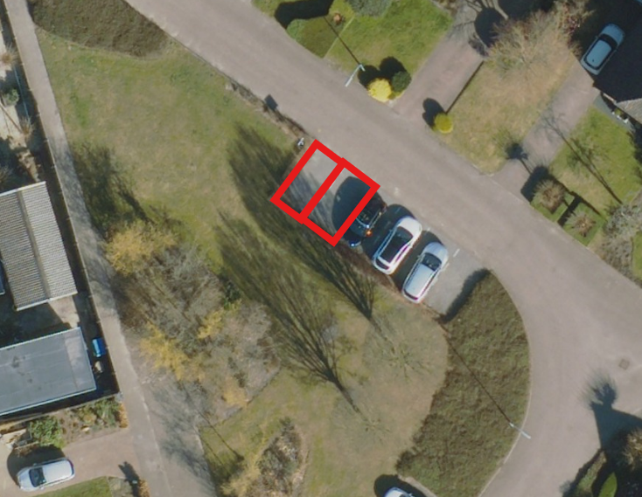

Gieten, 8 juli 2026
Burgemeester en wethouders van gemeente Aa en Hunze
Namens deze
Teamleider Ruimtelijk Beheer

BEKENDMAKING
- Artikel 2, lid 2 en artikel 6 van de Bekendmakingswet en artikel 26 van het BABW: college van burgemeester en wethouders van een gemeente geeft een gemeenteblad uit waarin door hen vastgestelde algemeen bindende voorschriften, beleidsregels en andere besluiten, die niet tot een of meer belanghebbenden zijn gericht, worden bekendgemaakt;
- Dit besluit wordt bekendgemaakt in het Gemeenteblad via: www.officielebekendmakingen.nl/gemeenteblad.
INWERKINGTREDING
- Artikel 27 van het BABW: verkeersbesluiten als bedoelt in artikel 15, tweede lid, van de WVW 1994 treden in werking met ingang van de dag, nadat een termijn van zes weken na de dag waarop het besluit is bekendgemaakt, is verstreken;
- Dit besluit wordt bekendgemaakt op 8 juli 2026 en treedt daarmee in werking op 20 augustus 2026.
BEZWAAR- OF BEROEPENCLAUSULE
Rechtstreekse belanghebbenden kunnen op grond van de Algemene wet bestuursrecht binnen zes weken na de dag dat dit besluit is bekendgemaakt een bezwaarschrift indienen. Het bezwaarschrift dient te worden gericht aan het college van burgemeester en wethouders van de gemeente Aa en Hunze, postbus 93, 9460 AB Gieten. Het bezwaarschrift dient te zijn ondertekend en het volgende te bevatten:
- De naam en het adres van de indiener;
- De dagtekening;
- Het zaaknummer;
- Een omschrijving van het besluit waartegen het bezwaar is gericht;
- De gronden van het bezwaar.
Het indienen van een bezwaarschrift heeft geen schorsende werking. Wanneer u van mening bent dat met spoed een beslissing over dit besluit moet worden genomen, kunt u aanvullend een voorlopige voorziening vragen. Het verzoek om een voorlopige voorziening moet u richten aan de Voorzieningenrechter van de Arrondissementsrechtbank binnen het rechtsgebied waarin de indiener van het bezwaarschrift zijn woonplaats heeft. Voor het verzoek zal griffierecht worden geheven.

